**武汉理工版DeepSeek大模型使用指南**

1. **申请方式**

登录智慧理工大，在办事大厅中搜索“DeepSeek大模型用户申请”，填写申请表单，根据自己的用途选择合适的版本，待审核通过后即可访问。



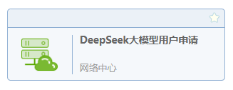

**本地版：推荐需要处理敏感数据的单位用户使用**

其特点在于:

1. 数据安全 :核心数据100%校内闭环 ；
2. 目前暂只支持R1版本

**公有云版：推荐日常教学或个人学习使用**

其特点在于：

1. 弹性扩展：支持千级并发自动扩容，响应延迟低；
2. 多版本灵活选择：提供R1和V3版本供用户选择。

为了给每位用户提供稳定优质的服务体验，我们采用了科学的分批次审核机制。这样的调配方案不仅能确保系统持续稳定运行，更能让每位用户在使用时都获得流畅的体验，避免出现系统过载导致的服务质量下降。**本地版和公有云版均优先支持重点科研项目（如国家基金申报）和教学创新试点等工作。**

1. **访问方式（仅限校园网环境访问，校外访问请使用VPN）**

**PC端**

1. 登录智慧理工大；
2. 根据申请的版本，点击集成站点中应用“DeepSeek-R1本地版”或“DeepSeek公有云”；
3. （这里以公有云版为例）点击“使用智慧理工大权限继续”，将跳转至统一身份认证界面，登录后即可使用。

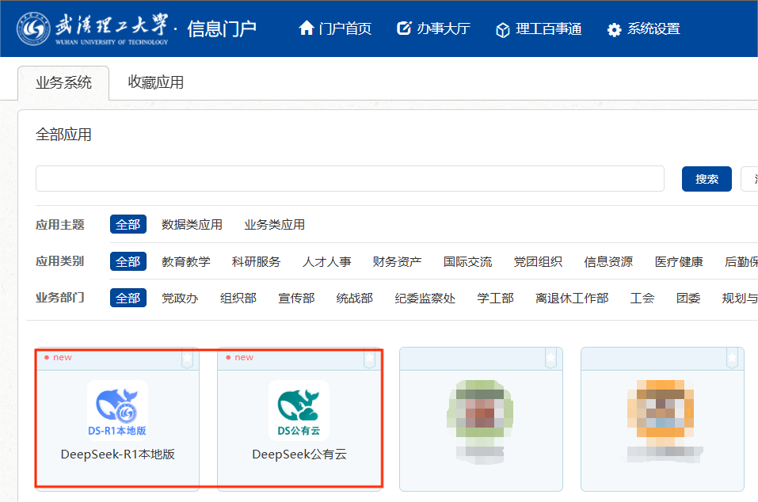

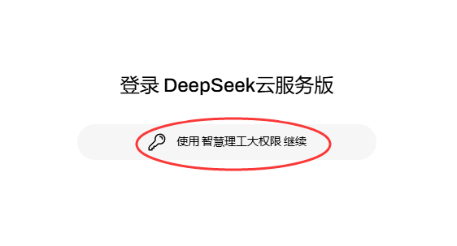

**移动端**

1. 进入“武理微校园”企业微信工作台;
2. 点击应用“DeepSeek-R1本地版”或“DeepSeek公有云”，即可使用。
3. （这里以公有云版为例）点击“使用智慧理工大权限继续”，将跳转至统一身份认证界面，登录后即可使用。

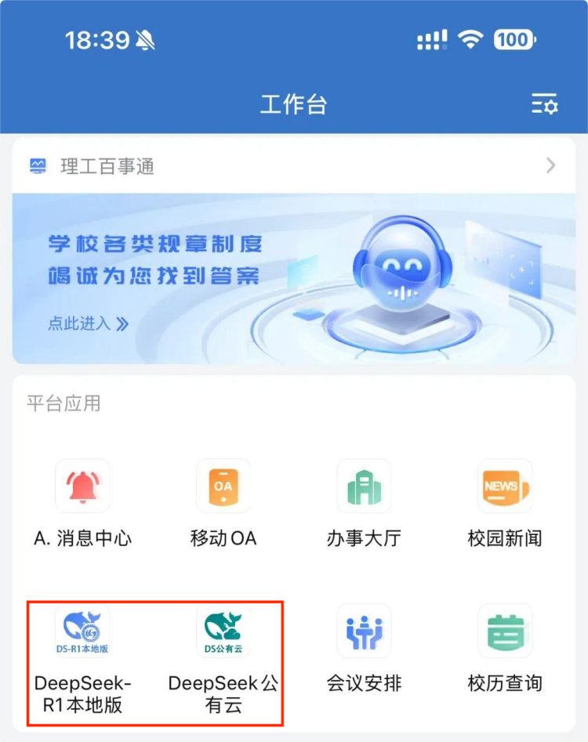

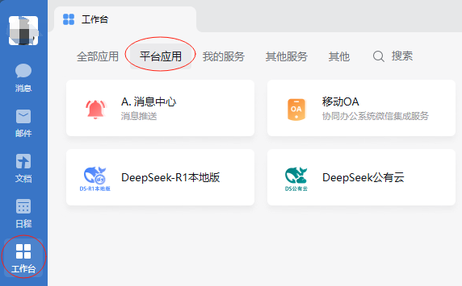

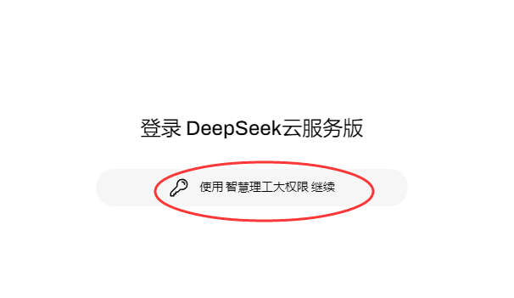

**R1和V3版本区别？**

**DeepSeek-V3通用型模型：**专注于自然语言处理、知识问答、内容创作等通用任务，适用于内容生成、多语言翻译、智能客服等场景。

**DeepSeek-R1推理专用模型：**专注于复杂逻辑推理任务，擅长数学证明、代码生成、决策优化等场景，通过大规模强化学习提升推理能力。

1. **大模型交互界面**

**以公有云R1满血版界面为例：**

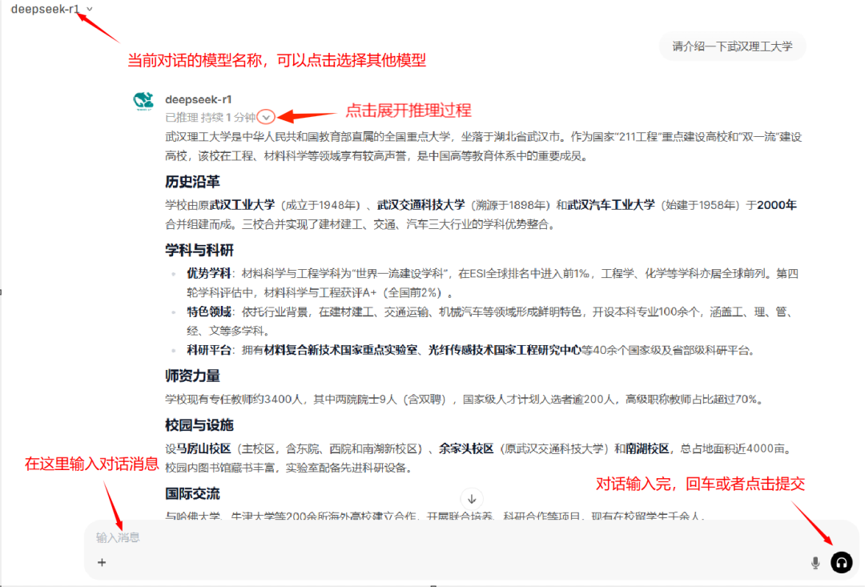

**查看历史对话：**

界面左侧边栏可查看历史对话记录，用户可自行删除或导出历史对话记录。

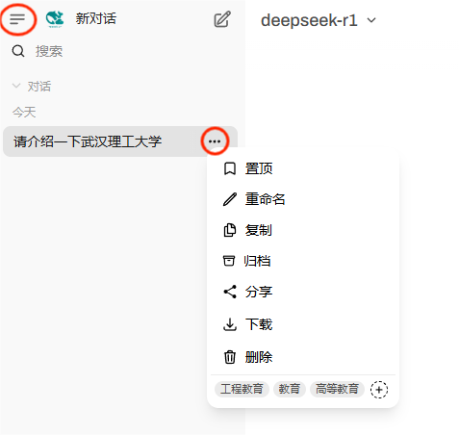

因当前算力资源紧张，上传文件功能尚未开放，并非没有权限，待资源扩充完成后，将会逐步放开，后续我们将根据负载情况实时调整并主动告知。

1. **输入提示词**

在提示词的选择上，应尽量简洁明了，这样模型更能准确理解您的需求。以下是一些提示词的编写建议，希望对您有所帮助：

1. 明确意图：直接表达想要的结果，比如“总结新闻热点”或“翻译这段话”。
2. 提供必要信息：给出模型完成任务所需的关键信息，避免冗余，比如“关于环保的5点建议”。
3. 指定格式：如果需要特定格式的输出，如列表、表格或段落，最好明确说明。
4. 使用专业术语（非必要）：在需要专业回答时，使用相关领域的术语，比如“编写SQL查询语句”。
5. 保持简洁：避免使用长句或复杂指令，尽量用短语或关键词表达，如“今日天气”。

**温馨提醒：使用AI大模型时，请注意数据隐私保护！**

1. 不要输入：身份证号、学工号、银行账号等个人隐私和敏感信息；
2. 禁止上传：各类涉密信息和文件，严格遵守“涉密不上网、上网不涉密”的准则；
3. 及时上报：发现系统漏洞或安全隐患请立即与网络信息中心取得联系。
4. **意见反馈**

为持续优化平台功能与用户体验，欢迎师生通过以下渠道提供宝贵意见：

对话页面右下角设置了反馈入口，如下图所示：



更多问题，请联系网络中心技术支持团队：

智慧理工大QQ群：700 852 640